Elektrotehnički fakultet u Beogradu
Odsek:

Predmet: Programski prevodioci 1
Nastavnik: dr Dragan Bojić, vanr. prof.
Asistenti: dipl.ing. Nemanja Kojić
dipl.ing. Maja Vukasović
Ispitni rok: Oktobar 2018.
Datum: 17.09.2018.
Kandidat: ___________________________________________ Broj Indeksa: __________

Ispit traje 150 minuta.
Nije dozvoljeno korišćenje literature.
Prvih sat vremena nije dozvoljeno napuštati ispit.

Zadatak 1 _______________/10  Zadatak 2 _______________/10  Zadatak 3 _______________/10 | Zadatak 4 _______________/10  Zadatak 5 _______________/10  Zadatak 6 _______________/10
Ispit: ___________________/60  Projekat: ___________________/40 | Ukupno: ___________________/100  Ocena: ___________________
Napomena: Ukoliko u zadatku nešto nije dovoljno precizno definisano, student treba da uvede razumnu pretpostavku, da je uokviri (da bi se lakše prepoznala prilikom ocenjivanja) i da nastavi da izgrađuje preostali deo svog odgovora na temeljima uvedene pretpostavke. Na pitanja odgovarati čitko i precizno. Srećno!

Podsetnik za neke instrukcije Mikrojava bajtkoda
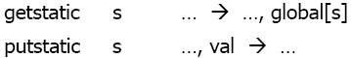
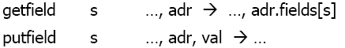
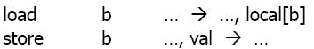
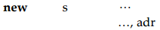
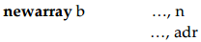
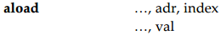
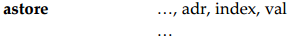
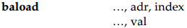
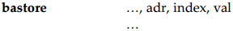
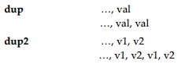
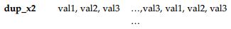

Podsetnik strukture čvorova tabele simbola.
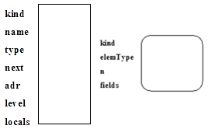

- (10 poena)
Dat je izraz koji opisuje sekvence oblika (a|b+)*(ca)*d.
- Primenom metode pozicija formirati stablo pozicija i obeležiti poništive čvorove stabla.
- Na osnovu dobijenog stabla konstruisati minimalni deterministički konačni automat.

Rešenje:

- (10 poena)
  - Eliminisati mrtve i nedostižne neterminale iz date gramatike sa startnim simbolom <A>.
  - Iz gramatike dobijene pod a) eliminisati levu rekurziju.
  - Izvršiti levu faktorizaciju u gramatici dobijenoj pod b).
  - Izračunati skupove FIRST, FOLLOW za neterminale i selekcione skupove smena gramatike dobijene pod c). Da li se radi o LL(1) gramatici?

1. <A> → <A> c <B>  2. <A> → <A> d <B>  3. <A> → <C> c b  4. <A> → c <D>  5. <A> → <D>  6. <B> → b <B> | 7. <B> → ε  8. <C> → <C> c <E>  9. <D> → <D> a <B>  10. <D> → <B> b <B>  11. <D> → <B>  12. <E> → a b

Rešenje:
- (10 poena)
  - Kojoj gramatici odgovara sledeći rekurzivni evaluator napisan na pseudojeziku:
glavni program:  INP=prvi ulazni simbol  call PROCS;  if INP<> -| then REJECT  else ACCEPT;  end  procedure PROCS  case INP of  a,c,d: { call PROCA;  if INP <> a then REJECT  else call ADVANCE;  call PROCA;  }  b: call ADVANCE;  -|: REJECT;  end case;  return | procedure PROCA  case INP of  c : { call PROCA;  if INP <> c then REJECT  else ADVANCE;  }  d : call ADVANCE;  a, -|: /* ništa */;  b: REJECT;  end case;  return  procedure ADVANCE  INP = sledeći ulazni simbol;  return

  - Šta treba dodati u gornji kod da bi se realizovao oporavak od greške?

Rešenje:
- (10 poena)
Dati program koristi statičko okruženje realizovano pristupmim vezama:
program g;
procedure p1(x: integer); var loc: integer;
procedure p3; begin loc := 12; end;
procedure p2; begin p3; end;
begin p2; end;
begin p1(1); end.

              - Nacrtati opštu strukturu aktivacionog zapisa u ovoj varijanti i kratko objasniti svako polje.
              - Nacrtati izgled izvršnog steka pre povratka iz procedure p3. Naznačiti sadržaj svih polja u aktivacionim zapisima. I za glavni program se pravi aktivacioni zapis.

Rešenje:
- (10 poena)
Data je petlja na višem programskom jeziku. Napisati naredbe troadresnog međukoda za datu petlju, a potom prikazati međukod u vidu grafa toka kontrole na nivou bazičnih blokova u SSA formi.
a = 1, b = 4, c = 3, d=8
while a <= b do
if c < d then
c := c + 1
else
a := a + 1
c := d – b
end_if
b:= b - 1
end_while
Rešenje:
- (10 poena)
Napisati kompletan bajtkod za:
program Oktobar2018
const int K = 1;
class C {
int d;
{
int m(int c)
{ return c * d; }
} }
class DC extends C {
int v;
{
int m(int q)
{ return q + d++; }
} }
{
void main()
C c;
{
c = new DC;
c.d = 2;
c.v = K + c.m(3);
}
}
  - metodu DC::m, i
  - funkciju main.
Sve metode unutrašnjih klasa su virtuelne.

Rešenje:

